BỘ CÔNG THƯƠNG

**TRƯỜNG ĐẠI HỌC ĐIỆN LỰC**

**KHOA CÔNG NGHỆ THÔNG TIN**



**BÁO CÁO THỰC TẬP**

**MÔN: QUẢN TRỊ DỰ ÁN PHẦN MỀM**

**ĐỀ TÀI:**

|  |  |
| --- | --- |
| **PHÁT TRIỂN ỨNG DỤNG GƯƠNG THÔNG MINH VIEWTY TRÊN NỀN TẢNG DI ĐỘNG** |  |
| |  |  | | --- | --- | | **Sinh viên thực hiện** | **: TRẦN THỊ DIÊU NINH** | | **Giảng viên hướng dẫn** | **: THS NGÔ NGỌC THÀNH** | | | **Ngành** | **: CÔNG NGHỆ THÔNG TIN** | | | **Chuyên ngành** | **: CÔNG NGHỆ PHẦN MỀM** | | | **Lớp** | **: D10CNPM** | | | **Khóa** | **: 2015-2020** | | |  |

***Hà Nội, tháng 05 năm 2019***

**PHIẾU ĐIỂM**

Sinh viên thực hiện:

|  |  |  |
| --- | --- | --- |
| **Họ và tên** | **Chữ ký** | **Điểm** |
|  |  |  |

Giảng viên chấm:

|  |  |  |
| --- | --- | --- |
| **Họ và tên** | **Chữ ký** | **Điểm** |
| Giảng viên chấm 1: |  |  |
| Giảng viên chấm 2: |  |  |

LỜI NÓI ĐẦU

Ngày nay Công nghệ thông tin đang ngày càng phát triển và trở thành một phần tất yếu của cuộc sống con người. Các sản phẩm công nghệ thông tin được ưa chuộng và phổ biến, một trong số đó là thiết bị di động. Trên thiết bị di động nhỏ gọn, thông minh, con người có thể làm được mọi thứ từ mua sắm, học tập, giao dịch, kiểm tra sức khoẻ…

Trong quá trình thực tập tại doanh nghiệp, em đã tham gia phát triển các dự án về di động về mọi lĩnh vực. Cụ thể, hiện tại em đang tham gia vào phát triển dự án di động outsourcing của Nhật về thương mại điện thử sản phẩm mỹ phẩm nội địa Nhật và chăm sóc da, áp dụng trí tuệ nhân tạo AI cùng công nghệ blockchain, mang tên Viewty (https://www.novera.co.jp/). Dự án này phát triển từ dự án gương thông minh Novera đã đưa sản phẩm ra thị trường vào tháng 10 năm 2018. Đây là một dự án rất thiết thực, hứa hẹn đón đầu xu hướng làm đẹp trong tương lai. Vì vậy, em đã chọn đề tài “Phát triển ứng dụng gương thông minh Novera trên nền tảng di động” làm đề tài thực tập lần này.

Nội dung báo cáo gồm 5 chương:

Chương 1: Lập kế hoạch thực tập

Chương 2: Khảo sát đề tài thực tập

Chương 3: Phân tích và thiết kế hệ thống

Chương 4: Cài đặt chương trình

Chương 5: Kiểm thử

LỜI CẢM ƠN

Em xin gửi lời cảm ơn chân thành và sự tri ân sâu sắc đối với các thầy cô của trường Đại học Điện Lực, đặc biệt là các thầy cô khoa Công Nghệ Thông Tin của trường đã tạo điều kiện cho em thực hiện báo cáo. Và em cũng xin chân thành cảm ơn thầy Ngô Ngọc Thành đã nhiệt tình hướng dẫn hướng dẫn em hoàn thành tốt báo cáo.

Trong quá trình thực tập, cũng như là trong quá trình làm bài báo cáo thực tập, khó tránh khỏi sai sót, rất mong các thầy, cô bỏ qua. Đồng thời do trình độ lý luận cũng như kinh nghiệm thực tiễn còn hạn chế nên bài báo cáo không thể tránh khỏi những thiếu sót, em rất mong nhận được ý kiến đóng góp thầy, cô để em học thêm được nhiều kinh nghiệm và sẽ hoàn thành tốt hơn bài báo cáo tốt nghiệp sắp tới.

Em xin chân thành cảm ơn!

Sinh viên thực hiện

Trần Thị Diệu Ninh

MỤC LỤC

CHƯƠNG 1: LẬP KẾ HOẠCH THỰC TẬP 1

1.1 Tìm hiểu cơ cấu tổ chức của công ty, đơn vị thực tập 1

1.2 Tìm hiểu quy trình tổ chức sản xuất sản phẩm phần mềm 2

1.3 Nhận đề tài thực tập 3

1.4 Nhận kế hoạch thực tập 4

1.5 Xác định các công việc 4

1.6 Lựa chọn và đánh giá nguồn lực 5

1.7 Lập kế hoạch và lịch trình 5

1.8 Ước lượng thời gian, chi phí 6

1.9 Tìm hiểu các công cụ lập trình 6

1.10 Nhận dạng và phân tích rủi ro 6

CHƯƠNG 2: KHẢO SÁT ĐỀ TÀI THỰC TẬP 10

2.1 Đặt vấn đề 10

2.2 Khảo sát hiện trạng 10

2.3 Yêu cầu hệ thống 11

2.3.1 Yêu cầu chức năng 11

2.3.2 Yêu cầu phi chức năng 11

2.4 Yêu cầu sản phẩm 12

CHƯƠNG 3: PHÂN TÍCH VÀ THIẾT KẾ HỆ THỐNG 13

3.1 Mô hình phân cấp chức năng 13

3.2 Mô hình luồng dữ liệu 14

3.2.1 Biểu đồ ngữ cảnh 14

3.2.2 Biểu đồ luồng dữ liệu mức đỉnh 15

3.2.3 Biểu đồ luồng dữ liệu mức dưới đỉnh 16

3.3 Mô hình dữ liệu mức khái niệm 20

3.4 Mô hình thực thể liên kết 21

3.5 Mô hình hóa cơ sở dữ liệu 22

3.6 Các bảng cơ sở dữ liệu 22

CHƯƠNG 4: CÀI ĐẶT CHƯƠNG TRÌNH 28

4.1 Môi trường cài đặt 28

4.2 Giao diện 28

CHƯƠNG 5: KIỂM THỬ 39

5.1 Kiểm thử hệ thống 39

KẾT LUẬN 44

DANH MỤC HÌNH ẢNH

# 

*Hình 3.1: Mô hình phân cấp chức năng* 13

*Hình 3.2: Biểu đồ ngữ cảnh.* 14

*Hình 3.3: Biểu đồ luồng dữ liệu mức đỉnh* 15

*Hình 3.4: Biểu đồ luồng dữ liệu mức dưới đỉnh – Quản lý sản phẩm* 16

*Hình 3. 5: Biểu đồ luồng dữ liệu mức dưới đỉnh – Quản lý nhập hàng* 17

*Hình 3. 6: Biểu đồ luồng dữ liệu mức dưới đỉnh – Quản lý đơn hàng* 18

*Hình 3. 7: Biểu đồ luồng dữ liệu mức dưới đỉnh – Báo cáo thống kê* 19

*Hình 3. 8: Mô hình dữ liệu mức khái niệm* 20

*Hình 3. 9: Mô hình thực thể liên kết* 21

*Hình 3. 10: Biểu đổ diagram* 22

*Hình 3.11: Bảng nhóm sản phẩm – sel_product_category* 22

*Hình 3.12: Bảng sản phẩm – sel_product* 23

*Hình 3.13: Bảng cơ hội – sel_lead* 23

*Hình 3.14: Bảng đơn hàng – sel_order_master* 24

*Hình 3.15: Bảng chi tiết đơn hàng – sel_order_detail* 24

*Hình 3.16: Bảng chi tiết chứng từ – sel_order_receipt* 25

*Hình 3.17: Bảng chứng từ – sel_receipt* 25

*Hình 3.18: Bảng đơn nhập, xuất – sel_stock_exim_master* 26

*Hình 3.19: Bảng chi tiết đơn nhập, xuất – sel_stock_exim_detail* 26

*Hình 3.20: Bảng serial – sel_stock_exim_serial* 27

*Hình 4.1:Giao diện phần mềm* 28

*Hình 4.2: Giao diện danh sách sản phẩm* 29

*Hình 4.3: Giao diện chi tiết sản phẩm* 30

*Hình 4.4: Giao diện danh sách cơ hội* 31

*Hình 4.5: Giao diện chi tiết cơ hội* 32

*Hình 4.6: Giao diện danh sách đơn hàng* 33

*Hình 4.7: Giao diện thêm mới đơn hàng* 34

*Hình 4.8: Giao diện gửi email báo giá* 35

*Hình 4.9: Giao diện đơn xuất* 36

*Hình 4.10: Giao diện danh sách đơn nhập* 37

*Hình 4.11: Giao diện chi tiết đơn nhập* 38

# CHƯƠNG 1: LẬP KẾ HOẠCH THỰC TẬP



## Tìm hiểu cơ cấu tổ chức của công ty, đơn vị thực tập

Công ty Cổ phần Công nghệ Sota Tek (Tên giao dịch quốc tế SOTA TEK JSC) được thành lập tháng 08/2015 có trụ sở tại: tầng 17 toà nhà MHDI số 68, Nguyễn Cơ Thạch, Mỹ Đình, Nam Từ Liêm, Hà Nội.

Các lĩnh vực hoạt động của công ty:

* Dịch vụ công nghệ: sản xuất các sản phẩm công nghệ outsourcing cho nước ngoài về lĩnh vực: quản lý nhân sự, bệnh viện, sàn giao dịch tiền điện tử…

Sota Tek luôn mang trong mình tinh thần khởi nghiệp sáng tạo, với đội ngũ quản trị tài năng cùng các chuyên gia đầu ngành trong các lĩnh vực liên quan, đội ngũ nhân viên năng động, sáng tạo, trên nền tảng tri thức, Sota Tek luôn cam kết mang tới những giá trị, sản phẩm và dịch vụ tốt nhất cho khách hàng.

Sota Tek luôn trân trọng các cơ hội được hợp tác với các quý khách hàng, các quý đối tác công nghệ, đối tác thương mại để cùng nhau gặt hái những thành công trên con đường phát triển chung của Việt Nam và thế giới.

Địa chỉ liên lạc:

* Trụ sở: tầng 17 toà nhà MHDI số 68, Nguyễn Cơ Thạch, Mỹ Đình, Nam Từ Liêm, Hà Nội.
* Tel:  024 6658 5248
* Website: https://sotatek.com
* Email: support@sotatek.com ﻿

## Tìm hiểu quy trình tổ chức sản xuất sản phẩm phần mềm

Dự án “**Phát triển ứng dụng gương thông minh Viewty trên nền tảng di động**” của team mobile được thực hiện theo mô hình Agile: quy trình Scrum.

* Đặc trưng:
* **Tính lặp (Interative):** Dự án sẽ được thực hiện trong các phân đoạn lặp đi lặp lại. Các phân đoạn (được gọi là Interation hoặc Sprint) này thường có khung thời gian ngắn (từ 1 đến 4 tuần). Trong mỗi phân đoạn này, nhóm phát triển phải thực hiện đầy đủ các công việc cần thiết như lập kế hoạch, phân tích yêu cầu, thiết kế, triển khai, kiểm thử để cho ra các phần nhỏ của sản phẩm. Các phân đoạn Sprint lặp đi lặp lại trong Agile: các phương pháp Agile thường phân rã mục tiêu thành các phần nhỏ với quá trình lập kế hoạch đơn giản và gọn nhẹ nhất có thể, không thực hiện lập kế hoạch dài hạn.
* **Tính tiệm tiến và tiến hóa:** Cuối các phân đoạn Sprint, nhóm phát triển thường cho ra các phần nhỏ của sản phẩm cuối cùng. Các phần nhỏ này thường đầy đủ, có khả năng chạy tốt, được kiểm thử cẩn thận và có thể sử dụng được ngay. Theo thời gian, các phân đoạn này nối tiếp các phân đoạn kia, các phần chạy được tích lũy và lớn dần lên cho tới khi toàn bộ yêu cầu của khách hàng được thỏa mãn.
* **Tính thích ứng:** Do các sprint chỉ kéo dài trong khoảng 1 thời gian ngắn và việc lập kế hoạch cũng được điều chỉnh liên tục, nên các thay đổi trong quá trình phát triển đều có thể áp dụng theo cách thích hợp. Theo đó, các quy trình Agile thường thích ứng rất tốt với các thay đổi
* Bao gồm 4 cuộc họp như sau:
* **Sprint Planning (Họp kế hoạch Sprint):** Nhóm phát triển họp với Product Owner để lên kế hoạch làm việc cho một Sprint. Công việc lập kế hoạch bao gồm việc chọn lựa các yêu cầu cần phải phát triển, phân tích và nhận biết các công việc phải làm kèm theo các ước lượng thời gian cần thiết để hoàn tất các tác vụ. Scrum sử dụng cách thức lập kế hoạch từng phần và tăng dần theo thời gian, theo đó, việc lập kế hoạch không diễn ra duy nhất một lần trong vòng đời của dự án mà được lặp đi lặp lại, có sự thích nghi với các tình hình thực tiễn trong tiến trình đi đến sản phẩm.
* **Daily Scrum (Họp Scrum hằng ngày):** Scrum Master tổ chức cho Đội sản xuất họp hằng ngày trong khoảng 15 phút để Nhóm Phát triển chia sẻ tiến độ công việc. Trong cuộc họp này, từng người trong nhóm phát triển lần lượt trình bày để trả lời 3 câu hỏi sau:
* Hôm qua đã làm gì?
* Hôm nay sẽ làm gì?
* Có khó khăn trở ngại gì không?
* **Sprint Review (Họp sơ kết Sprint):** Cuối Sprint, nhóm phát triển cùng với Product Owner sẽ rà soát lại các công việc đã hoàn tất (DONE) trong Sprint vừa qua và đề xuất các chỉnh sửa hoặc thay đổi cần thiết cho sản phẩm.
* **Sprint Retrospective (Họp cải tiến Sprint):** Dưới sự trợ giúp của Scrum Master, nhóm phát triển sẽ rà soát lại toàn diện Sprint vừa kết thúc và tìm cách cải tiến quy trình làm việc cũng như bản thân sản phẩm.
* **Bao gồm 3 vai trò:**
* **Product Owner:** Là người chịu trách nhiệm về sự thành công dự án, người định nghĩa các yêu cầu cho sản phẩm và đánh giá đầu ra cuối cùng của các nhà phát triển phần mềm.
* **Scrum Master:** Là người đảm bảo các sprint được hoàn thành theo đúng quy trình Scrum, giúp đỡ loại bỏ các trở ngại cho đội dự án.
* **Deverlopment Team:** Là tập hợp của từ 5 đến 9 thành viên chịu trách nhiệm trực tiếp tham gia sản xuất. Tùy theo quy mô của dự án để bố trí số lượng thành viên cho phù hợp.

## Nhận đề tài thực tập

Đề tài: “**Phát triển ứng dungj gương thông minh Viewty trên nền tảng di động**”.

Người thực hiện: Sinh viên Trần Thị Diệu Ninh - 1581310041

## Nhận kế hoạch thực tập

Thời gian thực tập từ 01/03/2018 -> 31/05/2018

## Xác định các công việc

|  |  |
| --- | --- |
| STT | Tên Công Việc |
| 1  1.1  1.2  1.3  1.4  1.5 | Xác định yêu cầu của khách hàng  + Nắm bắt yêu cầu dự án  + Khảo sát hiện trạng  + Tổng hợp yêu cầu và phân tích yêu cầu  + Đặc tả yêu cầu và phương thức hóa yêu cầu  + Viết lại đặc tả yêu cầu |
| 2 | Lựa chọn mô hình xây dựng phần mềm |
| 3 | Thiết kế cơ sở dữ liệu (khách hàng cung cấp) |
| 4 | Thiết kế giao diện người dùng (khách hàng cung cấp) |
| 5 | Lập trình (chia theo màn hình) |
| 6 | Chạy thử, kiểm tra |
| 7 | Chuyển giao |

## Lựa chọn và đánh giá nguồn lực

* Team gồm 5 người:
* Giám đốc dự án: ông Nguyễn Trung Thành
* Leader: ông Nguyễn Trọng Minh Dũng
* Tester: bà Nguyễn Thuỳ Trang
* Dev:
* ông Nguyễn Tiến Khiêm
* bà Trần Thị Diệu Ninh
* Đánh giá: team đầy đủ nhân lực để thực hiện dự án.

## Lập kế hoạch và lịch trình

|  |  |  |  |  |
| --- | --- | --- | --- | --- |
| **Task Name** | **Duration** | **Start** | **Finish** | **Resource Names** |
| Xác định yêu cầu, phân tích thiết kế | 15 ngày | 01/04/2019 | 15/04/2018 | Thành + Dũng |
| Thiết kế giao diện | 10 ngày | 17/4/2019 | 26/04/2019 | Khách hàng |
| Code base | 2 tuần | 16/042019 | 28/04/2019 | Khiêm (Android)  Dũng (IOS) |
| Lập trình phần mềm | 3 tháng | 29/04/2019 | 29/07/2019 | Tất cả dev |
| Cài đặt, kiểm thử phần mềm | 2 tháng | 1/08/2019 | 30/09/2019 | Trang |

## Ước lượng thời gian, chi phí

* Thời gian dự kiến: 6 tháng
* Chi phí: Thiết bị, công cụ: có sẵn máy tính cài đặt các phần mềm

## Tìm hiểu các công cụ lập trình

Dự án phát triển trên native mobile, cụ thể:

* IOS:
* **Swift** là một [ngôn ngữ lập trình](https://vi.wikipedia.org/wiki/Ng%C3%B4n_ng%E1%BB%AF_l%E1%BA%ADp_tr%C3%ACnh) [hướng đối tượng](https://vi.wikipedia.org/wiki/L%E1%BA%ADp_tr%C3%ACnh_h%C6%B0%E1%BB%9Bng_%C4%91%E1%BB%91i_t%C6%B0%E1%BB%A3ng) dành cho việc phát triển [iOS](https://vi.wikipedia.org/wiki/IOS(Apple)) và [macOS](https://vi.wikipedia.org/wiki/OS_X), [watchOS](https://vi.wikipedia.org/wiki/WatchOS), [tvOS](https://vi.wikipedia.org/w/index.php?title=TvOS&action=edit&redlink=1), [Linux](https://vi.wikipedia.org/wiki/Linux), và [z/OS](https://vi.wikipedia.org/w/index.php?title=/Z/OS&action=edit&redlink=1). được giới thiệu bởi [Apple](https://vi.wikipedia.org/wiki/Apple_Inc.) tại hội nghị [WWDC](https://vi.wikipedia.org/wiki/WWDC) 2014.
* **XCode** là bộ phát triển phần mềm tích hợp được [Apple](https://vi.wikipedia.org/wiki/Apple_Inc.) phát triển chạy trên hệ điều hành Mac để phát lập trình viên có thể phát triển phần mềm chạy trên hệ điều hành Mac và iOS. Phiên bản đầu tiên của XCode được phát hành vào năm 2003 và phiên bản ổn định hiện tại là 6.1.1 được phát hành vào năm 2014. XCode được phát hành miễn phí cho người dùng Mac download thông qua chợ ứng dụng App Store.
* Android:
* **Java** là một [ngôn ngữ lập trình](https://vi.wikipedia.org/wiki/Ng%C3%B4n_ng%E1%BB%AF_l%E1%BA%ADp_tr%C3%ACnh) [hướng đối tượng](https://vi.wikipedia.org/wiki/L%E1%BA%ADp_tr%C3%ACnh_h%C6%B0%E1%BB%9Bng_%C4%91%E1%BB%91i_t%C6%B0%E1%BB%A3ng) (OOP) và dựa trên các lớp (class). Khác với phần lớn ngôn ngữ lập trình thông thường, thay vì [biên dịch](https://vi.wikipedia.org/wiki/Tr%C3%ACnh_bi%C3%AAn_d%E1%BB%8Bch) [mã nguồn](https://vi.wikipedia.org/wiki/M%C3%A3_ngu%E1%BB%93n) thành [mã máy](https://vi.wikipedia.org/wiki/Ng%C3%B4n_ng%E1%BB%AF_m%C3%A1y) hoặc [thông dịch](https://vi.wikipedia.org/wiki/Tr%C3%ACnh_th%C3%B4ng_d%E1%BB%8Bch) mã nguồn khi chạy, Java được thiết kế để biên dịch mã nguồn thành [bytecode](https://vi.wikipedia.org/wiki/Bytecode), bytecode sau đó sẽ được môi trường thực thi (runtime environment) chạy.
* **Android Studio**là [môi trường phát triển tích hợp](https://vi.wikipedia.org/wiki/M%C3%B4i_tr%C6%B0%E1%BB%9Dng_ph%C3%A1t_tri%E1%BB%83n_t%C3%ADch_h%E1%BB%A3p) (IDE) chính thức dành cho phát triển nền tảng [Android](https://vi.wikipedia.org/wiki/Android_(h%E1%BB%87_%C4%91i%E1%BB%81u_h%C3%A0nh)). Nó được ra mắt vào ngày 16 tháng 5 năm 2013 tại hội nghị [Google I/O](https://vi.wikipedia.org/wiki/Google_I/O). Android Studio được phát hành miễn phí theo giấy phép [Apache Licence 2.0](https://vi.wikipedia.org/wiki/Gi%E1%BA%A5y_ph%C3%A9p_Apache). Android Studio ở giai đoạn truy cập xem trước sớm bắt đầu từ phiên bản 0.1 vào tháng 5.2013, sau đó bước vào giai đoạn beta từ phiên bản 0.8 được phát hành vào tháng 6 năm 2014. Phiên bản ổn định đầu tiên được ra mắt vào tháng 12 năm 2014, bắt đầu từ phiên bản 1.0. Dựa trên phần mềm [IntelliJ IDEA](https://vi.wikipedia.org/wiki/IntelliJ_IDEA) của JetBrains, Android Studio được thiết kế đặc biệt để phát triển ứng dụng Android. Nó hỗ trợ các hệ điều hành [Windows](https://vi.wikipedia.org/wiki/Microsoft_Windows), [Mac OS X](https://vi.wikipedia.org/wiki/OS_X) và [Linux](https://vi.wikipedia.org/wiki/Linux) và là IDE chính thức của Google để phát triển ứng dụng Android gốc để thay thế cho [Android Development Tools](https://vi.wikipedia.org/w/index.php?title=Android_Development_Tools&action=edit&redlink=1) (ADT) dựa trên [Eclipse](https://vi.wikipedia.org/wiki/Eclipse).
* Database:
* **PostgreSQL** là hệ quản trị cơ sở dữ liệu (CSDL) quan hệ và đối tượng được phát triển tại khoa điện toán Đại học California dựa trên POSTGRES 4.2. Đây là hệ thống CSDL mã nguồn mở tiên tiến nhất (so với các CSDL SQL mã nguồn mở khác như MySQL, MariaDB và Firebird), mở đường cho nhiều hệ quản trị dữ liệu thương mại. PostgreSQL chạy được trên tất cả các hệ điều hành như Linux, UNIX, Mac OS X, Solaris và Windows.

Design:

* **Photoshop CC** là một phiên bản của photoshop được Adobe phát triển từ phiên bản trước (bản CS6), ở thời này, photoshop CC đang là bản mới nhất với nhiều cập nhật mới rất hữu ích.

## Nhận dạng và phân tích rủi ro

|  |  |  |  |  |  |  |
| --- | --- | --- | --- | --- | --- | --- |
| **No** | **Các yếu tố rủi ro** | **Mức độ** | | | | **Cách giải quyết** |
| **H** | **M** | **L** | **N/A** |
| 1 | Sự rõ ràng của yêu cầu/Mức độ thay đổi yêu cầu |  |  | √ |  | Thảo luận lại với khách hàng để làm bản đặc tả yêu cầu chi tiết, rõ ràng |
| 2 | Yêu cầu về hiệu năng/tính năng |  |  | √ |  | Tính thêm chi phí, thêm thời gian thực hiện |
| 3 | Tính thực hiện của việc phát triển hệ thống |  |  |  | √ | Xem xét lại dự án đề ra |
| 4 | Tính hợp lệ của nội dung công việc và kế hoạch công việc |  |  | √ |  | Lập kế hoạch công việc chi tiết, phù hợp |
| 5 | Tính chính xác của ước lượng công việc và chi phí |  | √√ |  |  | Ước lượng lại chi phí và xin trợ cấp từ nhà tài trợ (nếu thiếu) |
| 6 | Kinh nghiệm quản lí, đảm bảo nhân sự |  |  | √ |  | Giám sát thường xuyên tiến độ dự án |
| 7 | Phụ thuộc bên ngoài (các dịch vụ và hệ thống ngoài) |  |  |  | √ | Hạn chế tối đa sự phụ thuộc bên ngoài |
| 8 | Điều kiện giới hạn, tiêu chuẩn bắt đầu/kết thúc |  |  | √ |  | Đánh giá cụ thể các tiêu chuẩn trước khi tiến hàng dự án |
| 9 | **Đánh giá tổng thể** |  |  | √ |  | Đánh giá lại một cách chi tiết, tỉ mỉ |
| 10 | Hình thức làm việc (có mang về nhà hay không) |  |  |  | √ | Thống nhất tiêu chuẩn phát triển dự án |
| 11 | Lãnh đạo có kỹ năng tiêu chuẩn phát triển |  | √ |  |  | Tăng cường sự giám sát quản lý của dự án |
| 12 | Tính hợp lệ và sự rõ ràng của trình tự định nghĩa yêu cầu |  |  | √ |  | Sắp xếp lại trình tự công việc, kế hoạch |
| 13 | Nội dung công việc trong pha định nghĩa yêu cầu |  |  | √ |  | Lập bảng phân công công việc cụ thể |
| 14 | Độ hoàn thành sản phẩm trong pha định nghĩa yêu cầu |  |  | √ |  | Xin thêm thời gian thực hiện |
| 15 | Phản ánh yêu cầu mới |  |  | √ |  | Thảo luận lại với khách hàng, thêm thời gian, chi phí |
| 16 | Lí do các vấn đề chưa định nghĩa yêu cầu và biện pháp xử lí |  |  | √ |  | Định nghĩa thêm yêu cầu và biện pháp xử lý |
| 17 | Độ xác định cơ sở dữ liệu, file |  |  | √ |  | Xác định lại cơ sở dữ liệu |
| 18 | Độ xác định giao diện (màn hình, biểu mẫu) |  |  | √ |  | Thảo luận lại với khách hàng |
| 19 | Độ xác định của giao tiếp với hệ thống ngoài |  |  |  | √ | Thảo luận giữa đội dự án, rút ra thống nhất chung |
| 20 | Độ xác định của các giao tiếp giữa các hệ thống con, các thành phần |  |  | √ |  | Xem xét mối liên quan giữa các hệ thống con trong toàn hệ thống |
| 21 | Mức độ phân tích của đặc tả chức năng |  |  | √ |  | Phân tích lại các chức năng hệ thống |
| 22 | Độ chính xác của hiệu năng, tính năng |  | √ |  |  | Kiểm tra hiệu năng, tính năng của hệ thống |
| 23 | Độ chính xác của biện pháp kiểm soát và sửa lỗi |  |  | √ |  | Đề ra biện pháp, kiểm soát và sửa lỗi phù hợp |
| 24 | Loại bỏ, thay đổi phương pháp phát triển đã quyết định tại pha định nghĩa |  |  | √ |  | Lập phương pháp pháp triển mới |
| 25 | Mức độ chính xác của đặc tả chức năng hệ thống |  |  | √ |  | Thống nhất lại đặc tả chức năng hệ thống |
| 26 | Quản lí triển khai lên môi trường thật |  |  | √ |  | Xem lại lỗi triển khai và khắc phục sự cố |
| 27 | Quản lí phiên bản chương trình trên môi trường thật |  |  | √ |  | Bảo trì lại chương trình |
| 28 | Tiêu chuẩn bắt đầu vận hành sau khi triển khai lên môi trường thật |  |  | √ |  | Xác định các tiêu chuẩn , yêu cầu khi vận hành |
| 29 | Tính hợp lệ của việc sử dụng package (vấn đề bản quyền khai thác) |  |  | √ |  | Đóng gói chương trình ,tăng cường bảo mật |
| 30 | Tính hợp lệ của lãnh đạo và biện pháp phát triển |  |  | √ |  | Xin ý kiến lãnh đạo và thống nhất biện pháp phát triển |
| 31 | Quy trình phân tích chi tiết về package |  |  | √ |  | Xem xét lại bảo mật hệ thống và bảo trì hệ thống |
| 32 | Độ xác định yêu cầu về chức năng bổ sung |  |  | √ |  | Thảo luận với khách hàng về chức năng bổ sung |
| 33 | Môi trường hệ thống dùng cho phát triển bổ sung |  |  | √ |  | Xem xét lại môi trường và đưa ra nguyên nhân |
| 34 | **Đánh giá tổng thể** |  |  | √ |  | Họp đội dự án với lãnh đạo để đưa ra đánh giá phù hợp |

# CHƯƠNG 2: KHẢO SÁT ĐỀ TÀI THỰC TẬP



## Yêu cầu hệ thống

### Chức năng

Ver1.0 (Skin care management tools)

* Top Camera: Take a selfie and analysis the face and get feedback: Chụp ảnh và phân tích khuôn mặt và nhận kết quả trả về.
* Archive your face analysis data: Lưu trữ dữ liệu phân tích khuôn mặt
* Show recommended cosmetics from the analysis result: Hiện thị mỹ phẩm được đề xuất từ kết quả phân tích khuôn mặt.
* Select a character that tells you the detection result: Chọn một nhân vật ảo hướng dẫn sử dụng phần mềm
* Edit profile/Register cosmetics in use: Chỉnh sửa hồ sơ/ Đăng kí mỹ phẩm đang sử dụng.

Ver2.0 (Community service sharing beauty)

* Follow/Unfollow users: Theo dõi/ Huỷ theo dõi người dùng
* Find similar skin users: Tìm những người dung có da tương tự
* See the user-posted beauty method (time line): Xem các phương pháp làm đẹp do người dùng đăng (dòng thời gian)
* Play “skin care games” with characters: Chơi các trò chơi chăm sóc da với các nhân vật ảo.

## Yêu cầu sản phẩm

* Ứng dụng có đầy đủ các chức năng đã nêu trên
* Giao diện chuẩn thiết kế
* Hoạt động tốt trên các thiết bị di động từ Android 5.0 và IOS 9.0
* Ngôn ngữ hiển thị: tiếng anh, tiếng nhật, tiếng hàn, tiếng trung

# CHƯƠNG 3: PHÂN TÍCH VÀ THIẾT KẾ HỆ THỐNG



## Mô hình phân cấp chức năng

//insert so do 1

*Hình 3.1: Mô hình phân cấp chức năng*

## Mô hình luồng dữ liệu

### Biểu đồ ngữ cảnh



*Hình 3.2: Biểu đồ ngữ cảnh.*

### Biểu đồ luồng dữ liệu mức đỉnh



*Hình 3.3: Biểu đồ luồng dữ liệu mức đỉnh*

### Biểu đồ luồng dữ liệu mức dưới đỉnh



*Hình 3.4: Biểu đồ luồng dữ liệu mức dưới đỉnh – Quản lý sản phẩm*



*Hình 3. 5: Biểu đồ luồng dữ liệu mức dưới đỉnh – Quản lý nhập hàng*



*Hình 3. 6: Biểu đồ luồng dữ liệu mức dưới đỉnh – Quản lý đơn hàng*



*Hình 3. 7: Biểu đồ luồng dữ liệu mức dưới đỉnh – Báo cáo thống kê*

## Mô hình dữ liệu mức khái niệm



*Hình 3. 8: Mô hình dữ liệu mức khái niệm*

## Mô hình thực thể liên kết



*Hình 3. 9: Mô hình thực thể liên kết*

## Mô hình hóa cơ sở dữ liệu

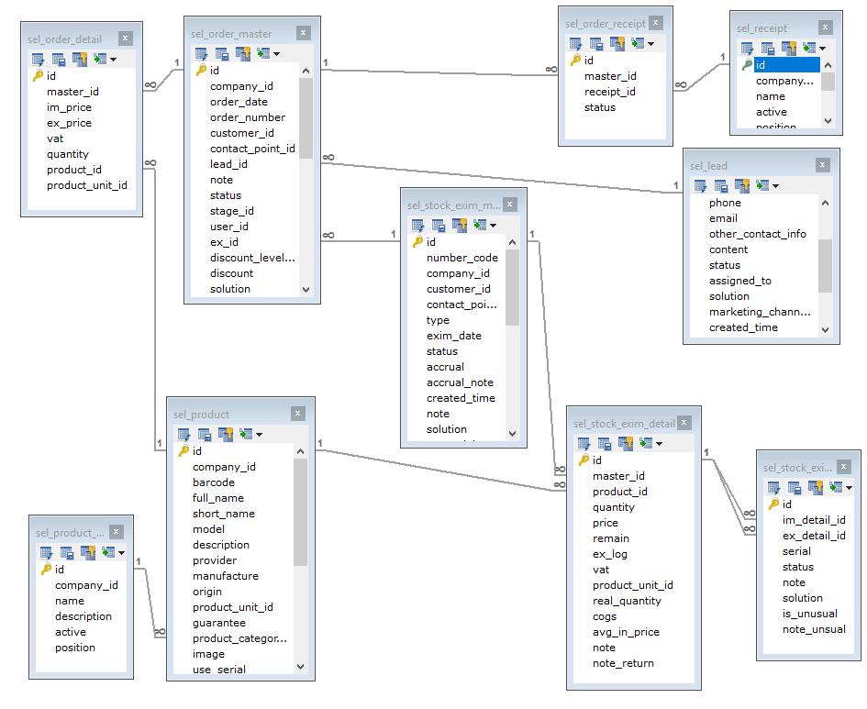

*Hình 3. 10: Biểu đổ diagram*

## Các bảng cơ sở dữ liệu

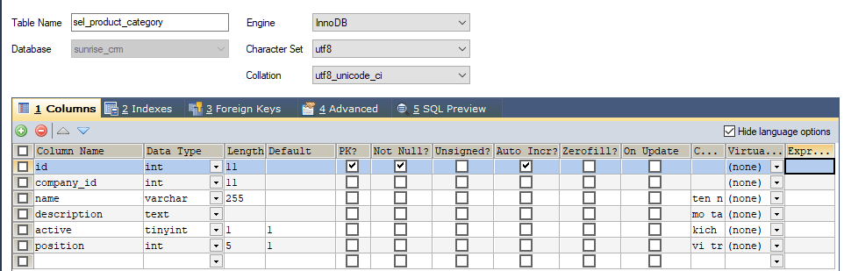

*Hình 3.11: Bảng nhóm sản phẩm – sel_product_category*

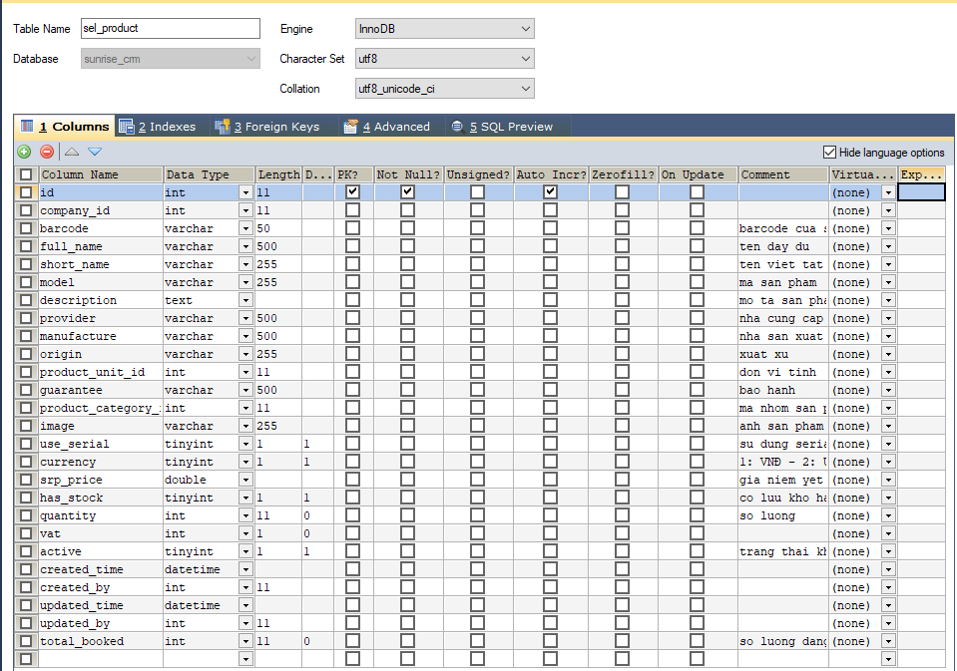

*Hình 3.12: Bảng sản phẩm – sel_product*

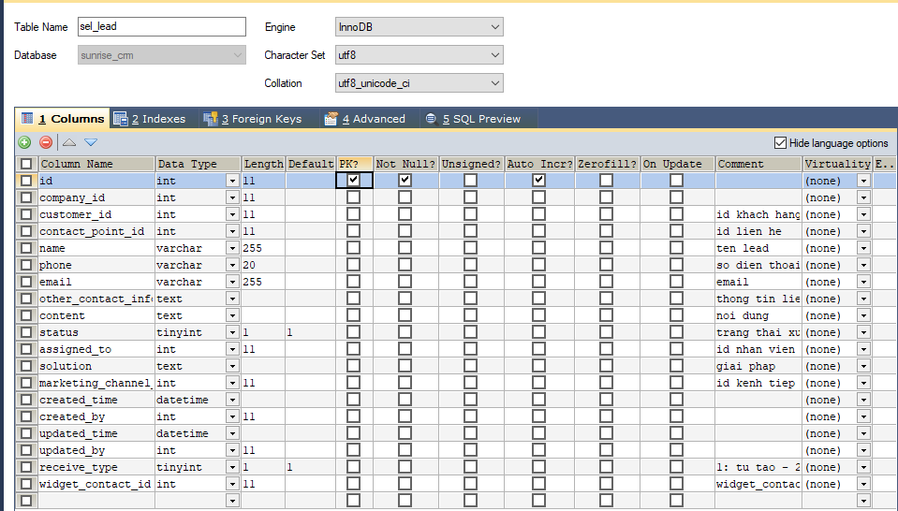

*Hình 3.13: Bảng cơ hội – sel_lead*

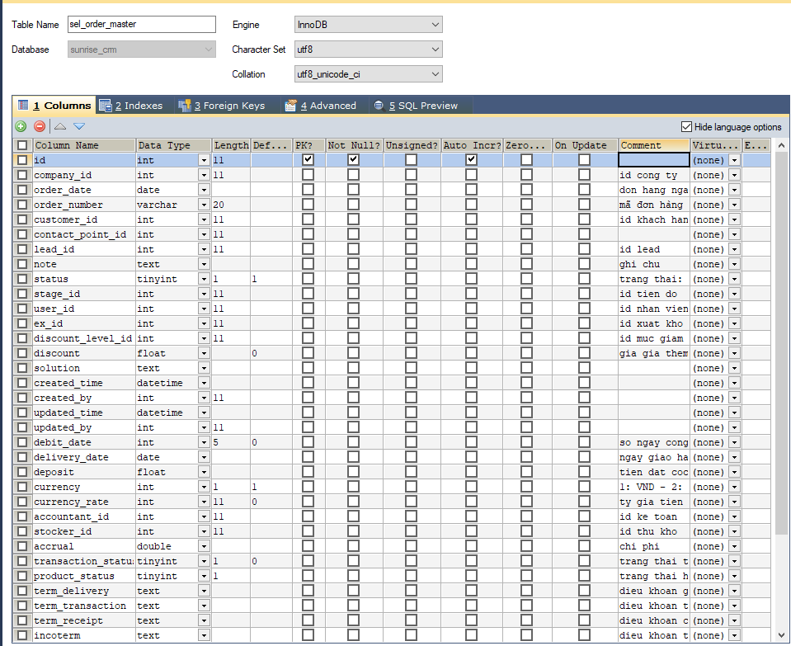

*Hình 3.14: Bảng đơn hàng – sel_order_master*

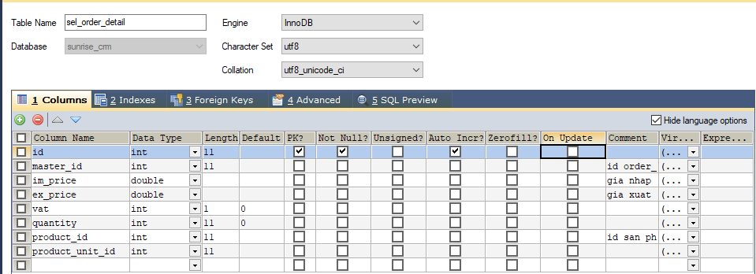

*Hình 3.15: Bảng chi tiết đơn hàng – sel_order_detail*

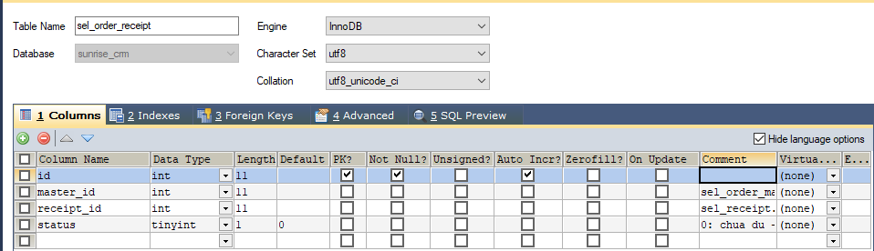

*Hình 3.16: Bảng chi tiết chứng từ – sel_order_receipt*

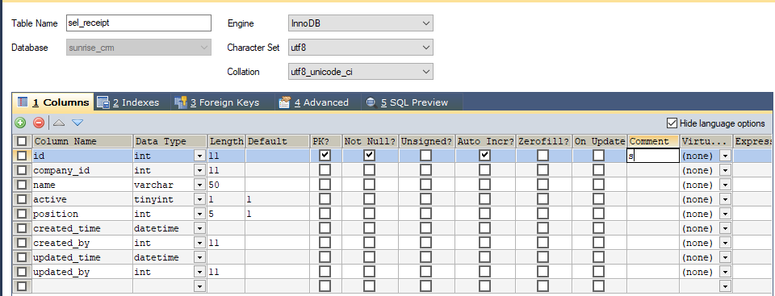

*Hình 3.17: Bảng chứng từ – sel_receipt*

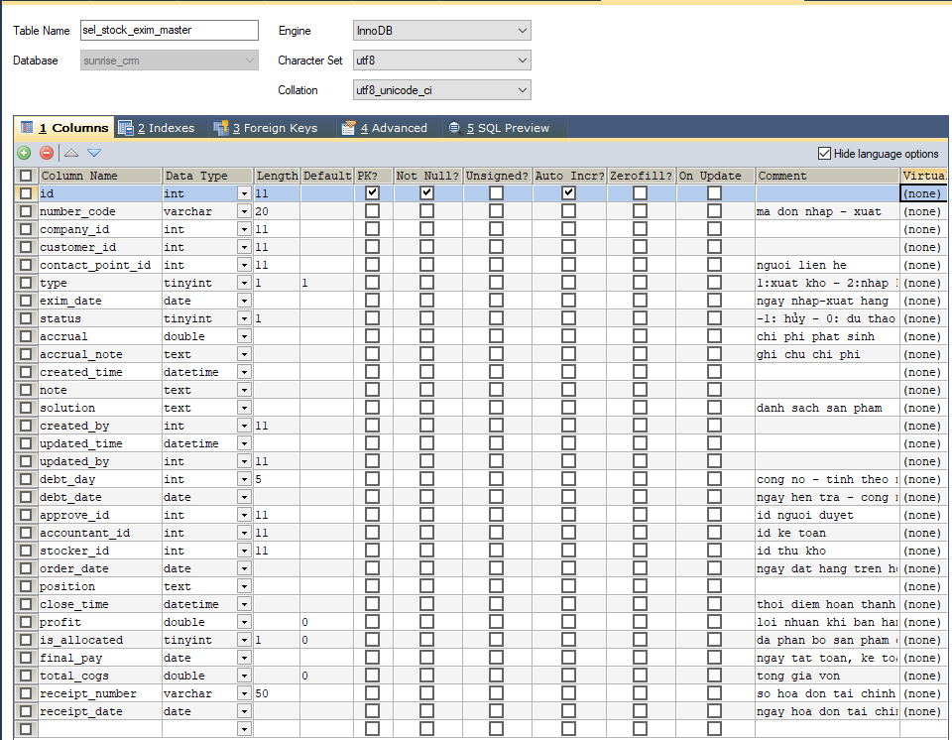

*Hình 3.18: Bảng đơn nhập, xuất – sel_stock_exim_master*

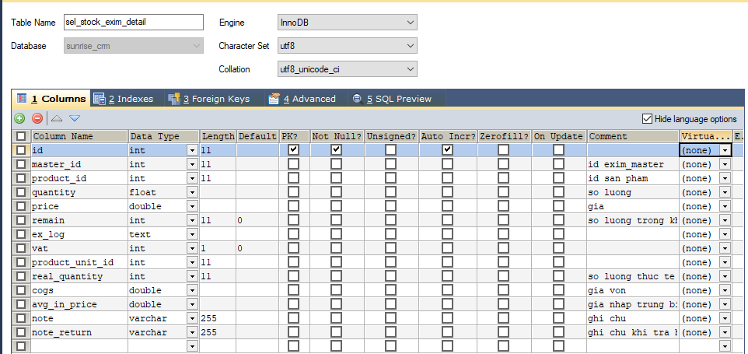

*Hình 3.19: Bảng chi tiết đơn nhập, xuất – sel_stock_exim_detail*

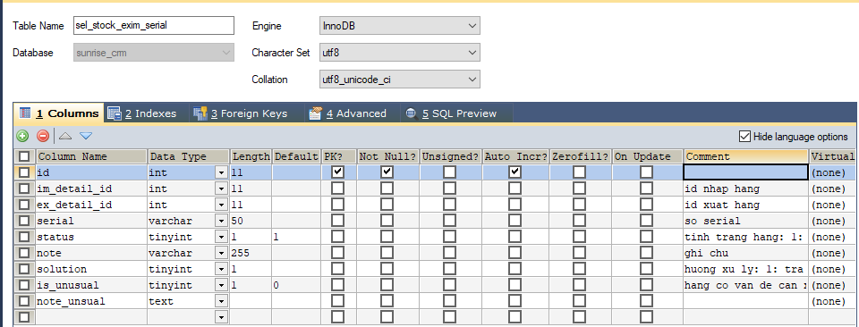

*Hình 3.20: Bảng serial – sel_stock_exim_serial*

# CHƯƠNG 4: CÀI ĐẶT CHƯƠNG TRÌNH



## Môi trường cài đặt

* Font end:
* JetBrainsWebStorm
* Back end:
* JetBrains PhpStorm
* Hệ quản trị MySQL

## Giao diện

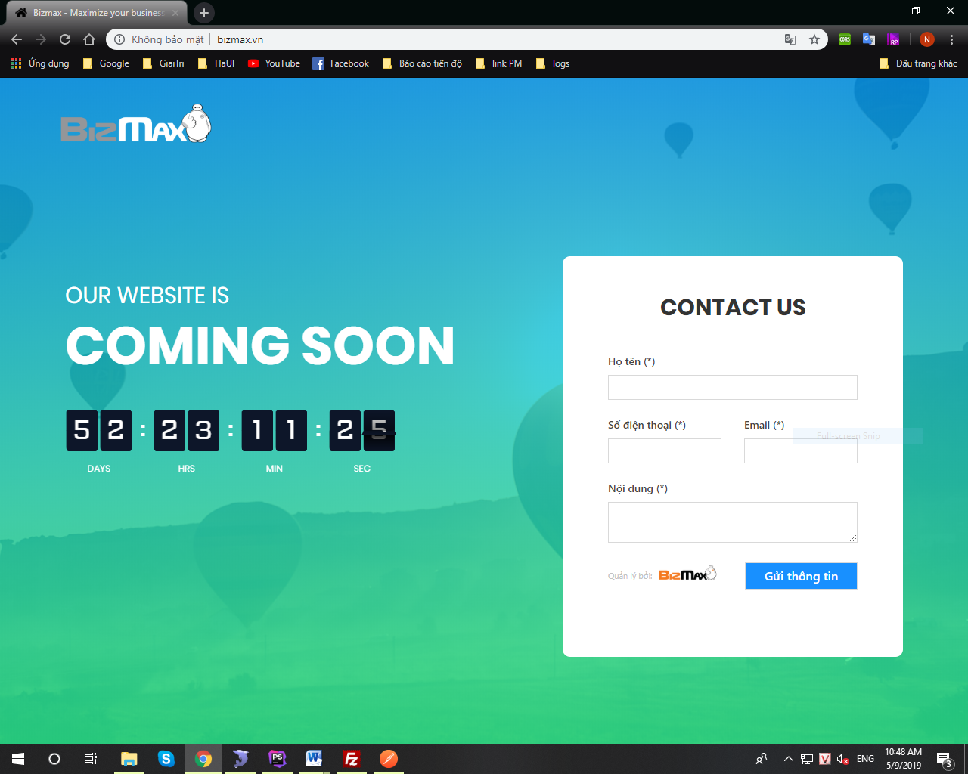

*Hình 4.1:Giao diện phần mềm*

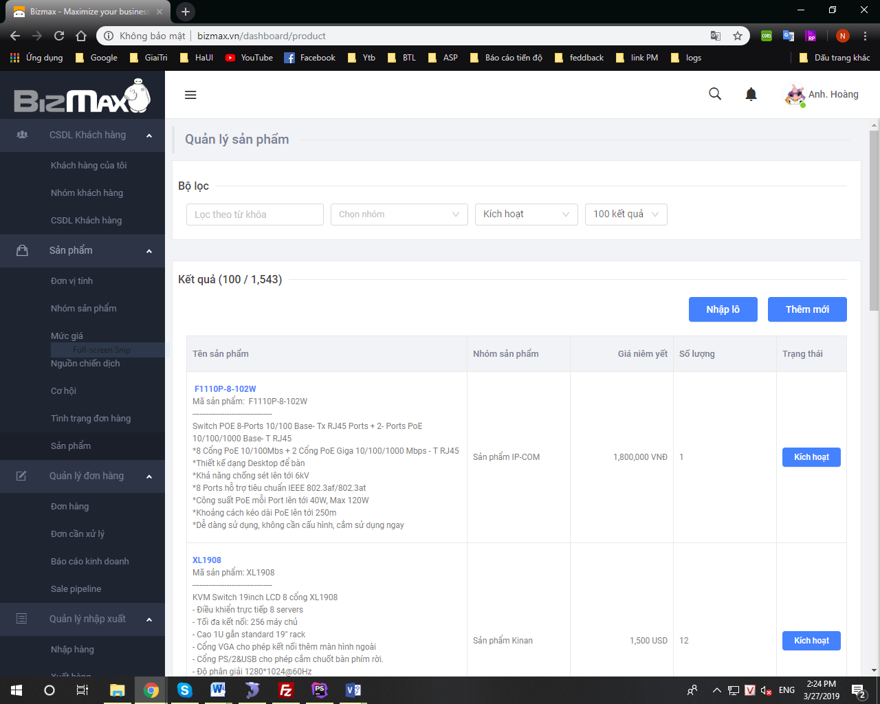

*Hình 4.2: Giao diện danh sách sản phẩm*

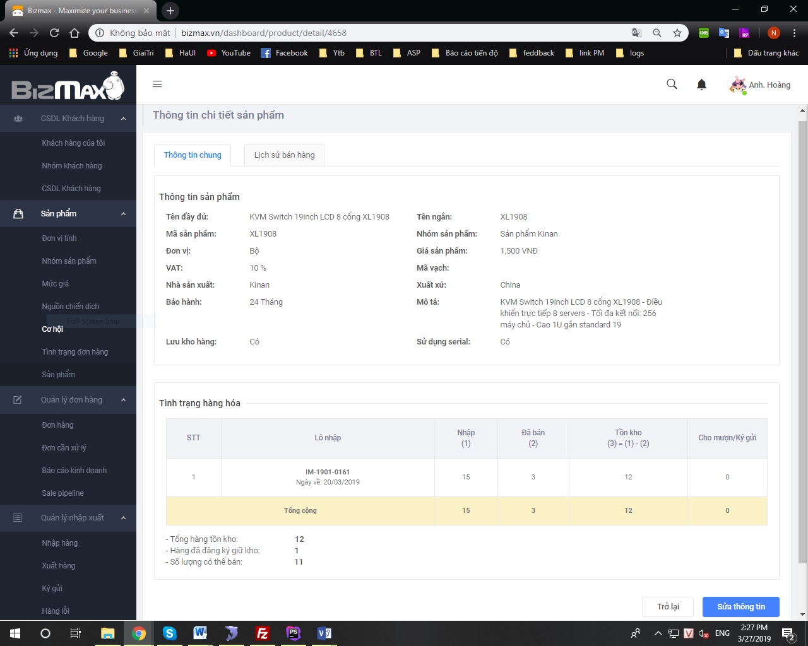

*Hình 4.3: Giao diện chi tiết sản phẩm*

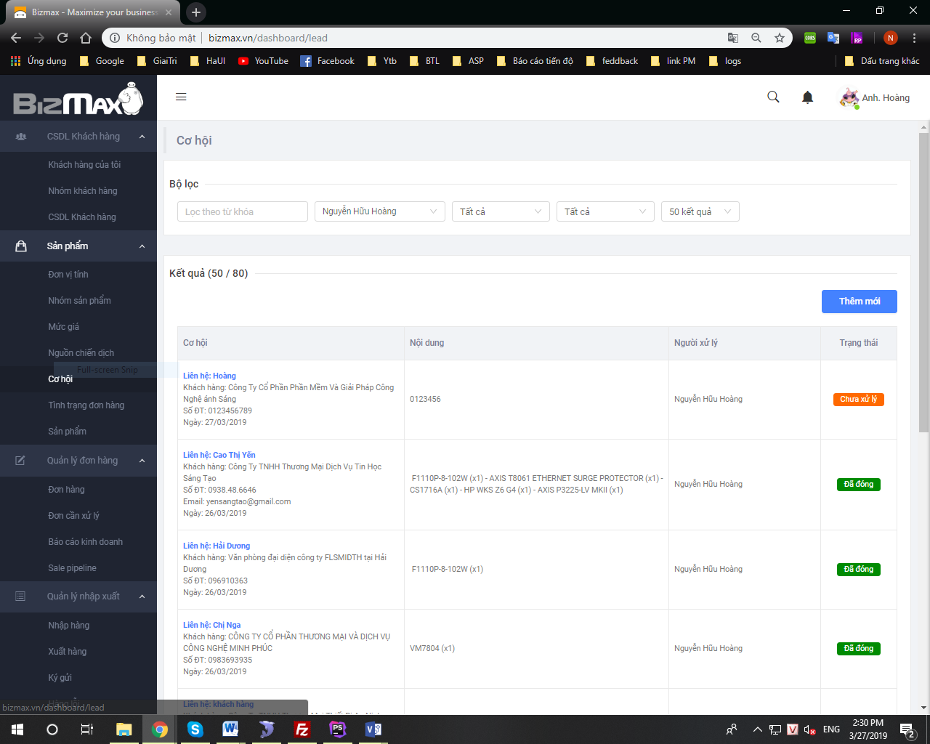

*Hình 4.4: Giao diện danh sách cơ hội*

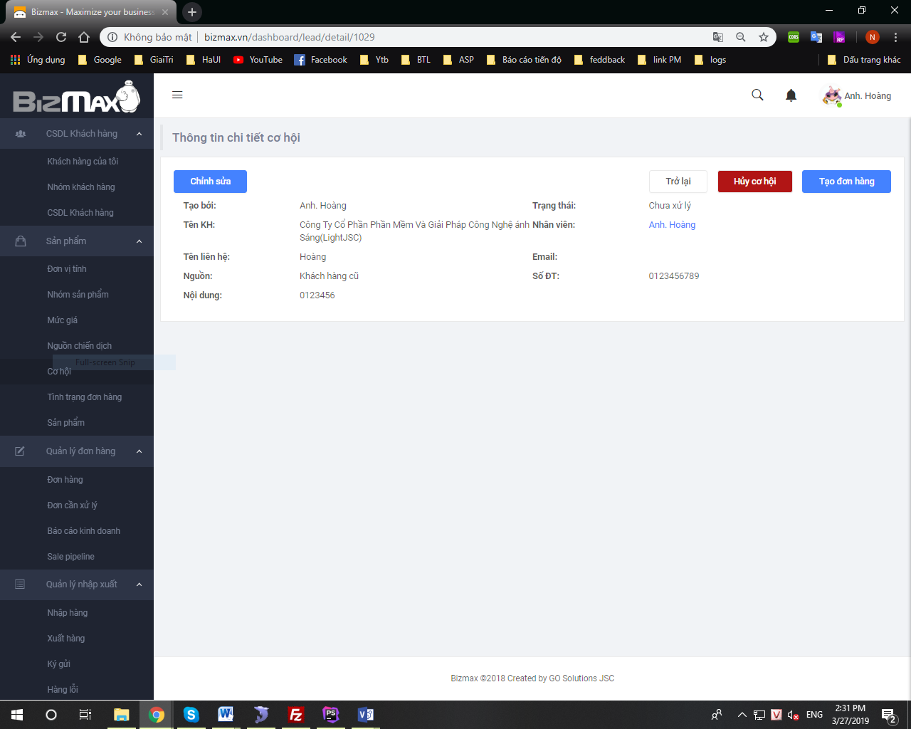

*Hình 4.5: Giao diện chi tiết cơ hội*

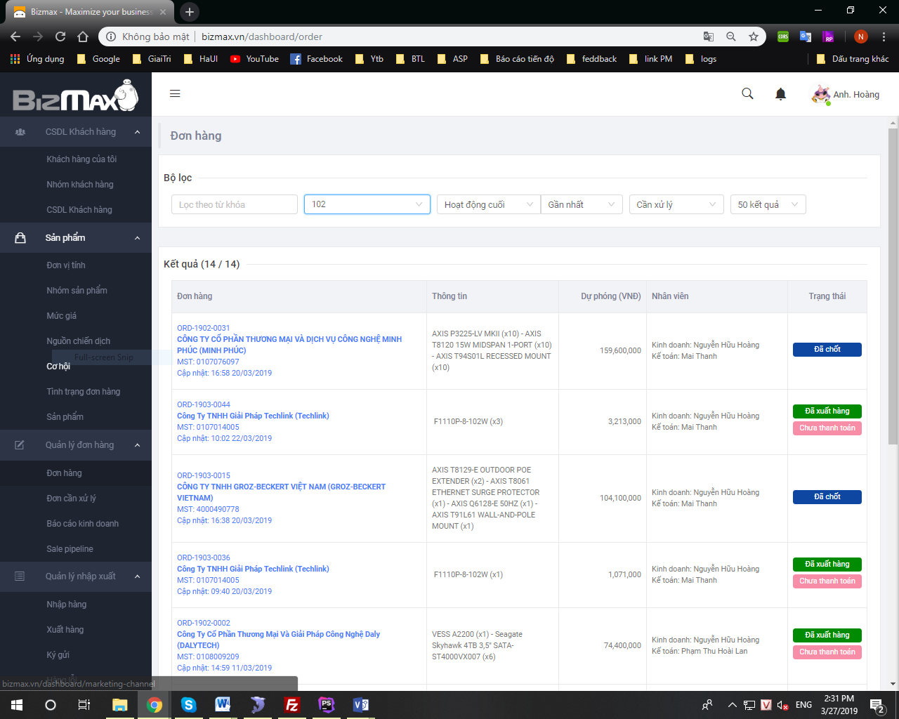

*Hình 4.6: Giao diện danh sách đơn hàng*

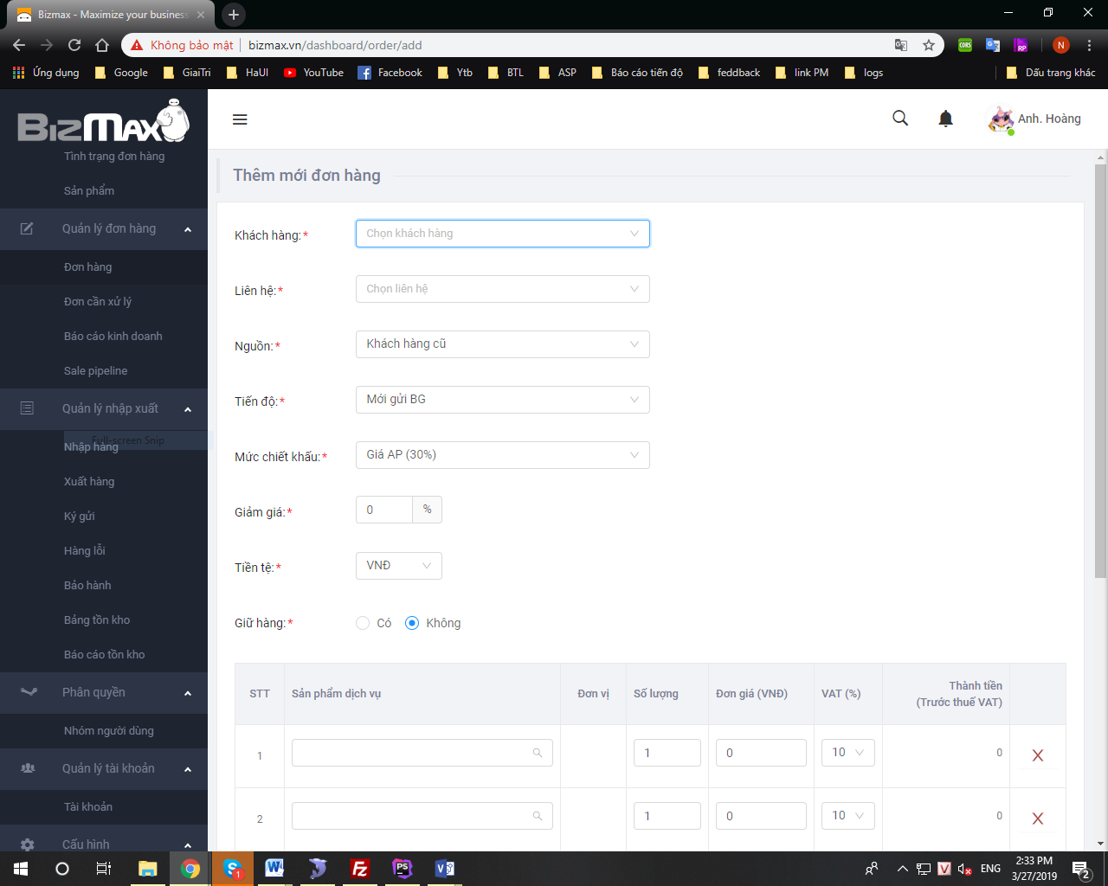

*Hình 4.7: Giao diện thêm mới đơn hàng*

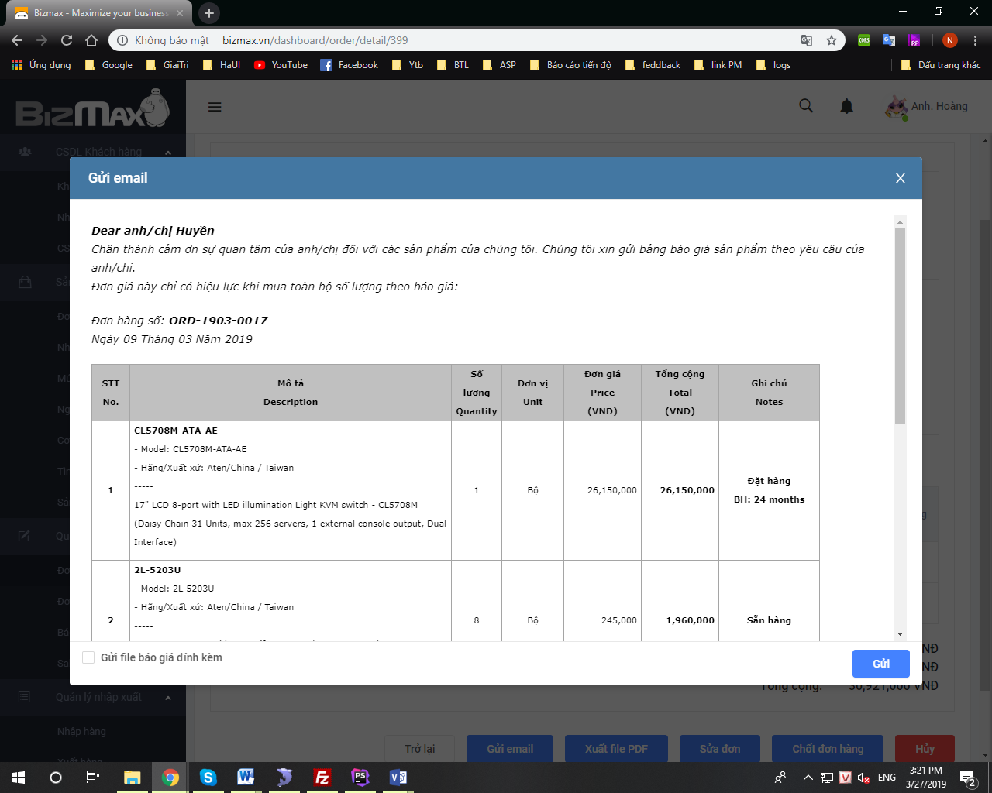

*Hình 4.8: Giao diện gửi email báo giá*

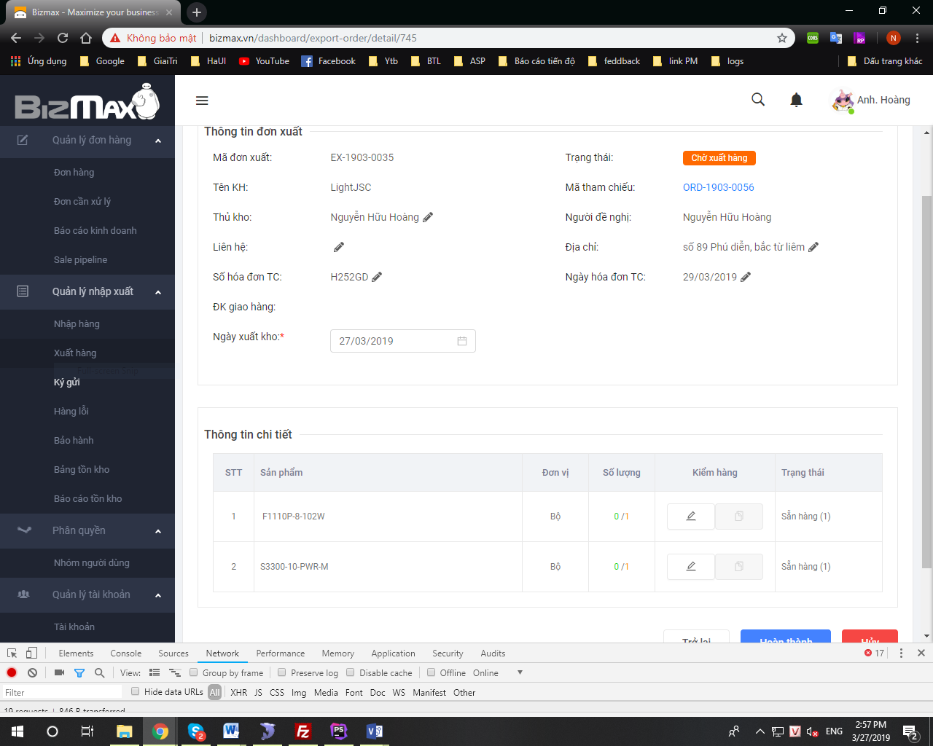

*Hình 4.9: Giao diện đơn xuất*

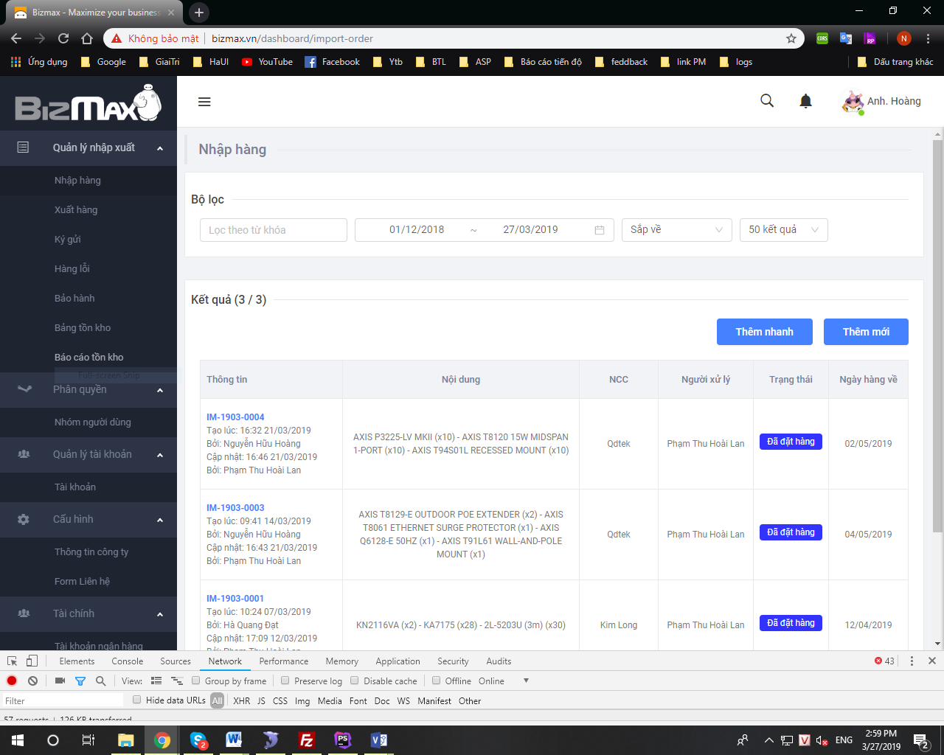

*Hình 4.10: Giao diện danh sách đơn nhập*

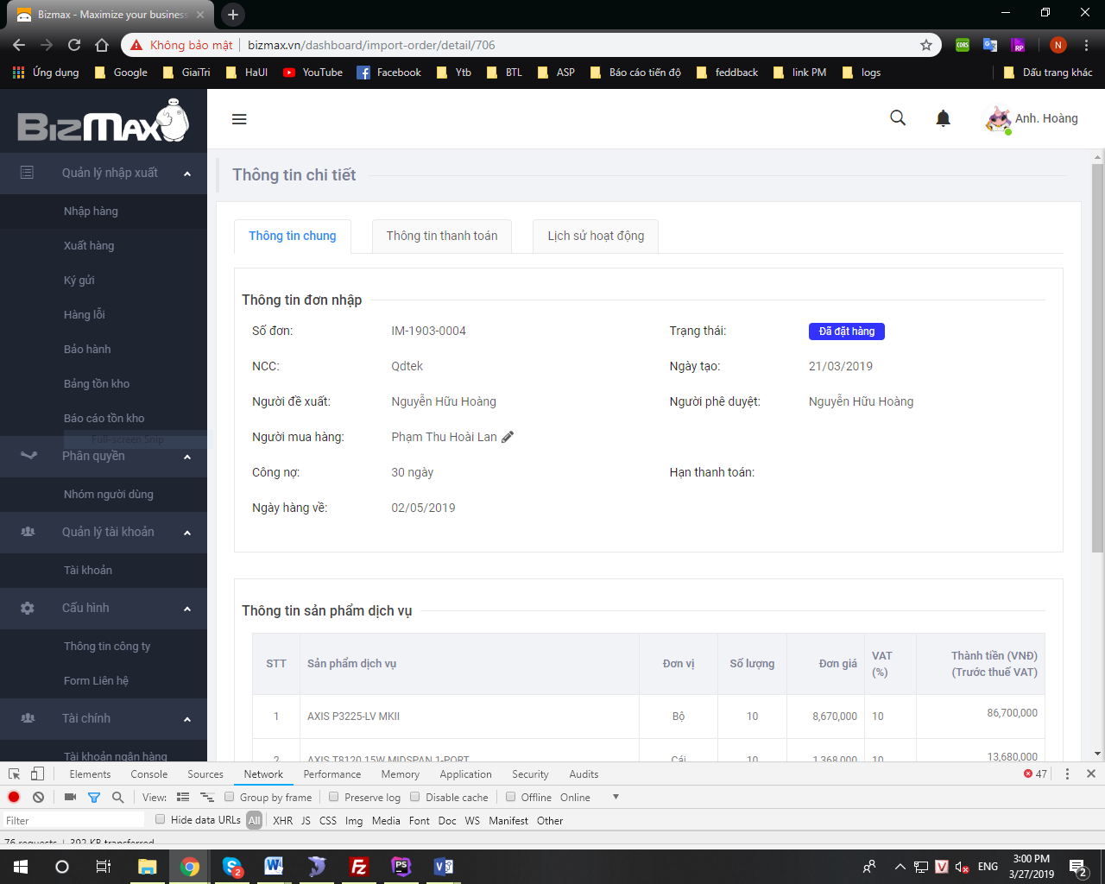

*Hình 4.11: Giao diện chi tiết đơn nhập*

# CHƯƠNG 5: KIỂM THỬ



## Kiểm thử hệ thống

|  |  |  |  |
| --- | --- | --- | --- |
| Mã test code | Mục đích kiểm thử | Các bước thực hiện | Kết quả mong muốn |
| Kiểm tra giao diện | | | |
| T1  (Textbox chữ) | Kiểm tra nhập quá maxlength (? Ký tự) | 1. Nhập dữ liệu quá maxlength 2. Các trường khác nhập hợp lệ  3. Nhấn nút Ghi | 1. Hiển thị thông báo lỗi '...không được nhập quá...ký tự' hoặc set chặn nhập quá maxlength 2. Set focus vào trường lỗi |
| T2 | Kiểm tra khi nhập dữ liệu là các ký tự đặc biệt | 1. Nhập dữ liệu là ký tự đặc biệt !@#$%^&&*(()_+=-,.<>?/\';:"|[]{} 2. Các thông tin khác được nhập hợp lệ 3. Nhấn nút Ghi | 1. Thực hiện thành công 2. Dữ liệu của trường dữ liệu được view lên bình thường, không bị lỗi font |
| T3 | Kiểm tra khi nhập dữ liệu các thẻ html | 1. Nhập X đúng định dạng có chứa ký tự đặc biệt, thẻ html: <script> alert(1) </script> 2. Các thông tin khác được nhập hợp lệ 3. Nhấn nút Ghi | 1. Thực hiện thành công 2. Các ký tự đặc biệt, thẻ html không bị mã hóa khi view lên và khi lưu vào database |
| C1  (Combobox) | Kiểm tra có thể nhập được giá trị vào combobox hay không | Nhập giá trị vào combo | 1. Nếu cho phép nhập: Xổ xuống xâu chứa ký tự vừa nhập 2. Hoặc không cho phép nhấp |
| C2 | Kiểm tra giá trị combo box sau khi đã chọn từ danh sách | Chọn giá trị trong combo | 1. Chọn được 1 giá trị  2. Giá trị được chọn view lên đúng |
| Kiểm tra chức năng | | | |
| DN1  (về đăng nhập) | Kiểm tra các trường bắt buộc | 1. Không nhập trường Tài khoản 2. Các thông tin khác nhập hợp lệ 3. Nhấn nút Ghi | 1. Hiển thị thông báo lỗi 'Bạn chưa nhập tài khoản' 2. Set focus vào trường lỗi |
| 1. Không nhập trường Mật khẩu 2. Các thông tin khác nhập hợp lệ 3. Nhấn nút Ghi | 1. Hiển thị thông báo lỗi 'Bạn chưa nhập mật khẩu' 2. Set focus vào trường lỗi |
| DN2 | Kiểm tra trường hợp đăng nhập thành công | 1. Nhập thông tin tài khoản/mật khẩu tồn tại trong hệ thống 2. Nhấn nút Đăng nhập | Đăng nhập thành công |
| 1. Nhập trường Tài khoản/Mật khẩu tồn tại trong hệ thống có chứa ký tự trim space đầu cuối 2. Nhấn nút Đăng nhập" | Đăng nhập thành công |
| DN3 | Kiểm tra trường hợp đăng nhập không thành công | 1. Nhập trường Tên đăng nhập tồn tại trong hệ thống  2. Nhập sai trường Mật khẩu 3. Nhấn nút Đăng nhập | 1. Hiển thị thông báo lỗi 'Tên đăng nhập hoặc mật khẩu của bạn không chính xác' 2. Set focus vào trường lỗi |
| 1. Nhập sai trường Tên đăng nhập 2. Nhập đúng Mật khẩu 3. Nhấn nút Đăng nhập | 1. Hiển thị thông báo lỗi 'Tên đăng nhập hoặc mật khẩu của bạn không chính xác' 2. Set focus vào trường lỗi |
| 1. Nhập sai trường Tên đăng nhập 2. Nhập sai trường Mật khẩu 3. Nhấn nút Đăng nhập | 1. Hiển thị thông báo lỗi 'Tên đăng nhập hoặc mật khẩu của bạn không chính xác' 2. Set focus vào trường lỗi |
| DN4 | Kiểm tra đăng nhập đúng | 1. Nhập tên tài khoản và mật khẩu đúng | 1. Hiện lên giao diện trang chủ |
| TM1  (Thêm mới) | Kiểm tra các trường bắt buộc | 1. Không nhập trường 2. Các thông tin khác được nhập hợp lệ 3. Nhấn nút Ghi | 1. Hiển thị thông báo lỗi 'Bạn chưa nhập trường' 2. Set focus vào trường lỗi |
| TM2 | Kiểm tra tính duy nhất | 1. Nhập trường…đã tồn tại 2. Các thông tin khác được nhập hợp lệ 3. Nhấn nút Ghi | 1. Hiển thị thông báo lỗi '..đã tồn tại' 2. Set focus vào trường lỗi |
| TM3 | Kiểm tra thêm mới khi chỉ nhập các trường bắt buộc | 1. Nhập dữ liệu hợp lệ vào các trường 2. Nhấn nút Ghi | Thêm mới thành công |
| TM4 | Kiểm tra việc thêm mới được lưu vào đúng database | Kiểm tra việc thêm mới được lưu vào đúng database 1. Nhập dữ liệu hợp lệ vào các trường 2. Nhấn nút Ghi 3. Nhấn nút OK | 1. Hiển thị thêm mới thành công 2. Insert 1 bản ghi vào bảng, nêu rõ các trường được lưu tương ứng 3. Script SELECT * FROM  WHERE |
| TK1  (Tìm kiếm) | Tìm kiếm chung | 1. Không nhập bất kỳ tiêu chí tìm kiếm nào 2. Nhấn nút Tìm kiếm | Hiển thị tất cả bản ghi hoặc  Hiện thị thông báo 'Không có bản ghi nào' |
| TK2 | Tìm kiếm không ra kết quả | 1. Nhập các điều kiện tìm kiếm không ra kết quả 2. Nhấn nút Tìm kiếm | Hiên thị thông báo 'Không có bản ghi nào' |
| TK3 | Tìm kiếm chung | 1. Không nhập bất kỳ tiêu chí tìm kiếm nào 2. Nhấn nút Tìm kiếm | Hiển thị tất cả bản ghi hoặc  Hiện thị thông báo 'Không có bản ghi nào' |
| TK4 | Tìm kiếm khi nhập: - Textbox = Các ký tự Space | 1. Nhập Textbox = Các ký tự Space 2. Nhấn nút Tìm kiếm | 1. Hiển thị kết quả tìm kiếm với Textbox = all 2. Script SELECT * FROM  WHERE |
| TK5 | Tìm kiếm khi nhập: - Textbox là một chuỗi có ký tự Space ở đầu và cuối chuỗi | 1. Nhập Textbox là một chuỗi có ký tự Space ở đầu và cuối chuỗi 2. Nhấn nút Tìm kiếm | 1. Hiển thị các kết quả tìm kiếm thỏa mãn điều kiện Textbox nhập vào đã được Trim Space ở đầu và cuối chuỗi 2.Script SELECT * FROM  WHERE |
| TK6 | Tìm kiếm tương đối: - Nhập Textbox là một phần của xâu đã tồn tại | 1. Nhập textbox là một phần của xâu đã tồn tại 2. Nhấn nút Tìm kiếm | 1. Hiển thị các kết quả tìm kiếm với Textbox chứa xâu đã nhập không phân biệt chữ hoa, chữ thường 2. Script: SELECT *  FROM CONTRACT WHERE LOWER('Tên trường') LIKE LOWER('%giá trị nhập vào%)'; |
| TK7 | Tìm kiếm với: - Combobox = '--Tất cả--' | 1. Chọn Combobox = '--Tất cả--' 2. Nhấn nút Tìm kiếm | 1. Hiển thị kết quả tìm kiếm thỏa mãn Combobox =all 2.Script SELECT * FROM WHERE |
| TK8 | Tìm kiếm với: - Combobox = <1 giá trị trong Combo> | Chọn một giá trị trong ComboBox 1. Chọn Combobox = <1 giá trị trong Combo> 2. Nhấn nút Tìm kiếm | 1. Hiển thị kết quả tìm kiếm thỏa mãn Combobox =<Gía trị đã chọn> 2.Script:SELECT* FROM WHERE |

# KẾT LUẬN

* Kết quả đạt được:

Sau một thời gian nghiên cứu và bắt tay vào thực hiện, em đã bước đầu phân tích thiết kế được hệ thống ‘Quản lý bán hàng cho doanh nghiệp’. Vì thời gian triển khai có hạn, nên không tránh được những sai sót. Em rất mong nhận được sự đóng góp ý kiến và hướng dẫn của thầy cô để báo cáo thêm hoàn thiện. Chúng em xin chân thành cảm ơn!

* Hướng phát triển:

Với mục đích ngày càng hoàn thiện để đáp ứng tốt nhất cho thực tế của cửa hàng, trong tương lai nhóm em sẽ cố gắng phân tích và thiết kế các chi tiết của hệ thống ngày càng hợp lý và tiện lợi hơn.